FAANNG  是科技大盘的核心动能大盘股，，他们的财报，都是庄家操纵的，，一对一的 配对，，来平衡稳定大盘的。。所以。。  
  
NFLX,  GOOGL ，，大跌大涨 10%  配对，互相抵消了。。  
  
FB,  AMZN 属于5% 之内的 猪跌猪盘，，所以，，跟他们两个配对的就是  AAPL,  NVDA  的 猪涨 了。。  
  
AAPL 九月初是不是又要出来新产品了？ 他家，发布会的当天，，大概率都是，，上午先涨，，然后等中午，一点钟，12点什么的，，发布会一开始，，就开始大跌了，，带着QQQ 一起，，这样做盘。。  
@stone ，，比如，，月 OE 周，，每个周三，都是变盘日，，先涨后跌，，或者先跌后涨，，这个规律。。然后周五settle 在哪，，这些。。  
fed 日一般也都是周三，，上午和下午的趋势，一般也都是反向，，先跌后涨，，先涨后跌，，概率大。。  
  
还有，，fed 日和金子期货也有联动性，，金子先行与大盘。。  
还有很多，，  
  
@stone 不预测不行的，，有预测，有计划，大picture，大概区间幅度。。然后怎么做，错了怎么办，，都得实现有个想法计划呀，，更何况很多大事件，大日子的规律，都是一样的。。不想预测都不可能啊。。因为几乎每次都这么走。。所以，大概率的盘型，做大概率，等于就是顺势，，做起来赢率大过逆势（就是什么都不想，纯粹看日内追涨杀跌，很紧张，逆势了看你自己都不知道，这种情况）  
  
fed日上去清仓 fed30后买反向 第二天再反向 屡试不爽  
  
太多震荡，，也不可能啊，，mm 要是想拉上去，，就必须，尽快的，及早的，远离 200ma 日线，，让追涨的追进去，，让空头 cover。。时间 不能拖。。  
  
达成共识的，，IWM, RTY 小盘股，是市场的 先行指标，，事实上很多次回调，也是他家先完成跌幅满足的，，然后其他三个指数都不再继续跌了，，都会跟随 IWM 一起 稳住并且反弹行情开始了。。  
  
那么，，很多人都期望的 SPX, SPY, ES, QQQ, NQ ，，，日线级别的  ABC  大 C 浪 大回调跌去 200ma，，就这波现在，，对吧。。以我猪头一样的脑子算来，，IWM 已经完成 ABC 日线大 C 浪回调了。。（假如我蒙对了，，那么大盘集体都没有大跌了，，假如我蒙错了，算法 IWM 不对，那是我水平太差，我继续修炼。。  
与 2019--08--17号周六多伦多）  
  
还有一句话，，我还得说，憋不住，，哈哈，，很多人都说，，FED 一旦开始降息周期，，就预示着 美国经济玩蛋了开始衰退了。。  
这种这么大的宏观经济FA ，，反映到我们每天的股市里，，时间上需要 至少 半年。。参考最近的例证  2007--2008年。。还有 2000年，，大盘做这种 大顶部需要很长的时间窗的，，不是咱们散户按一下鼠标，啪啪啪几下半分钟就清仓了的，，那样，股市别说要腰斩了，自动交易连锁反应机器人可不管那套都是卖卖卖了，，恐怕瞬间要清零了熔断都来不及了。。  
还有，明年总统大选，势必用牛市新高来配合的，这之前有任何回调都是正常的，，参考上次大选和英国脱欧的情形吧，，  
再有一点经济规律，，通胀，货币的贬值，，巴菲特参透的最深呀，，2008年大股灾之后到现在又翻了几倍了，，多伦多，，20年前，，20多年前吧，，听地产经纪说，很感慨，，那时候，十几万的独立屋都是豪宅价格了，，30万。。现在，都130万起价了，，纽约的房子，，你还可以见到20年前的价格吗？如果不可以，，那么股市，也就别想了。。  
  
如果长持，，我宁可选 AMD ，，图形比 NVDA 好很多40  
  
长持的话，，还是那句话，，选好股票没竞争的垄断的，突破的。。  
比如  LMT,  MFST, TWTR 也不错。。不要选 BA ，牵扯民营，有麻烦。。军工股票，就选一个就行了。。或者买 ETF ，，就是慢。。  
  
amd 这次财报，，我是特不理解，，应该直接涨上去的，，为啥，要自己砸盘这么多，，然后一个大利好涨  16% 那天，，这不是吃多了撑的吗，，否则，，早就 40多了。。  
  
2019--08--17号，周六  
大盘向上的重要节点（向下的节点就不用写啦，，反正前低多了去了看哪都行，，我只负责向上看涨。。）  
  
NQ  7789，7621，  
7665/  7657/  7675，  
7712，7751，7789，7828  
  
@飞飞 ，，SHOP  340 周线强支撑，，上去目标是  400  
  
stne @飞飞 ，，KL 庄家的习惯呢是每次周线涨幅满足之后回撤一半，，然后突破前高继续涨，，42 附近是可以买/带止损，，然后突破前高 48 ，，就要去 60 了。。  
  
现在利多股市的是，，债，暂时涨幅完成了，，会有回撤了，，钱去哪？ 还有金子，，1560--1580 就是周线的涨幅满足了，，和国债一样，，会有回撤了，钱出来了，，去哪呢？  
  
如果顺着@蓉儿 师傅的思路去做，就该在中午进put, 可是我满脑子是升, 被框住了。所以， 盘后看太多，反而形成固定的看法，没法trade what  I see。总结经验的话还是， 要trade what I see, not what I think.  
  
7.31 今天到期的2980 put 中午才0.23, 最高时到了25.40。今天肯定有很多买put 的人发了大财。  
  
fed 日内，，一般都是大概率的这样走法：  
  
上午先涨，，下午就跌  
  
上午先跌，，下午就涨  
  
一直一个方向的只有涨了又涨这种发生过小概率有几次（我还没见过一直跌一直跌的大单边）  
  
有的想参与fed 日，，但不好判断方向的时候呢，，就在中午 上下两边买 call 加 put 。。这是比较安全的做法。。  
  
今年所以，，这个八月前两周有回撤大盘之后，，八月中下旬和九月，十月上旬，，都还会涨回去的，，大盘的大顶部，高点，，还没走完，，秋天出来最高点，，十月中下旬才会有再一波回撤。。  
雨季秋天今年周线向上目标价位是   
  
QQQ   205.18  
  
SPY  316.50  
  
@yanzi3 ，，高点可能没有了，，时间窗 和 幅度 满足一个即可，，aapl 财报这一天就是 时间窗，，mm没有在时间窗跟上幅度，，  
7.31 今天周三 AAPL 财报完成外加 fed 降息 靴子落地，，AAPL 的财报时间将带领大盘科技板块几乎所有个股无论大小一起天昏地暗泥沙俱下了。。（对错都绝对免责）  
  
空头下山大戏开始接头暗号：  
  
斩首牛头与苹果树下！！

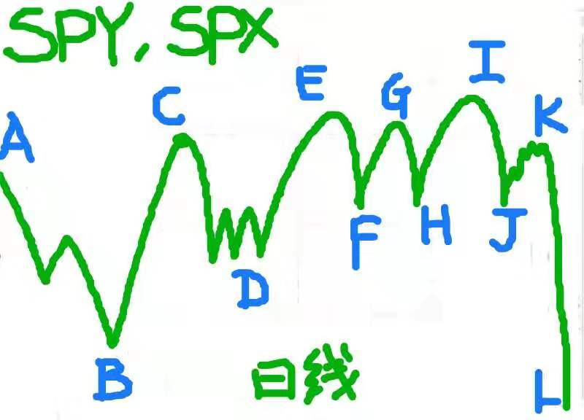

看这个图吧，，SPY 的日线图。。  
A--B  就是今年的 五月--六月  
B--C 就是今年的 六月--七月底  
C--D 就是今年的 八月初--开跌  
D 那一段三上三下，就是整个 八月  
D--E 就是 八月底--九月中旬， SPY 出新高在 E  
E--F 就是九月中旬--九月底，今天这段。。  
===============  
  
D 的日线大中枢用时间一个月之久，，他的重要性：SPY, SPX    2940--50 这个大平台突破，上次是 半夜的夜盘贸易战消息，川普发推拉上去的。。所以这个平台的支撑力量也应该有些的。。  
  
突破这个平台，，是不是花街大庄家都参与的，，钱都进来没（科技股进来的钱除了aapl 都不行）  
  
突破D 2950--2940 日线中枢，，前前后后三上三下才过去的，，九月底，今天这波跌，是第一次回撤中枢上沿，，三上才突破，，那么，下坡也会镜像对称，三次才会跌破了。。今天这周是第一次，处女跌，，处女跌是一定会被买起来了的，中枢上沿的支撑这个箱体，，想靠一个处女跌就砸破是相当难的，，当初突破的难度有多大，下破也会有多大，至少不会一次就成功下破的，，我是这么想的。。回想去年十月到年底那一大波大跌，日线箱体也是三上三下才完成大跌的二腿ABC。。所以我们还会有 F G H T J 这几波的来回的，，而且，十月财报季节马上要开始了，，花街考虑了贸易战的影响以及大幅降低了财报预期了，就是说容易达到预期的意思。。  
  
下周如果估计的不错的话（错了也没办法，我水平也就这样了），，我们会看到 F 去 G 这波反弹的，，然后再回撤 G 去 H 再回撤  2950，，然后再反弹去 i，，i 再回撤 J  2950，， J 到 K 再墨迹墨迹就要大跌了，，从 K 到 L ，，L 是 2600.。。  
  
也就是说，，F，H，J  都是 2950 附近，，G 和 i 是高点附近 3030--3080 ，，i 应该是最高点，，K 是次级高点。。  
  
J 到 K 这一段反弹，，我猜啊，就是 圣诞拉力 了，，然后，，K  到 L 这一大波下跌，，就是今年明年新年，，一月，，然后，，二月，到春天五六月，，才会翻回去了。。明年初要小心。。  
  
前两天，，我还做了个美梦，，看见个股的日线图了，，AAPL 的日线图，，一路大涨，都是绿色的跳空高开高走的。。这是，这么多年，第一次梦到 AAPL 的长线图，，以前都是短线的日内的，比如 2013年 TSLA 大跌财报的一次，，，个股就这两次，，其余的梦图都是大盘的。。  
  
反正就写了我的想法，，对错多担待做个参考吧，花街mm 会不会这么走，我就不知道了，，反正，2950 之上就是多头控盘。。这个十月份还掺和到了财报就可以平衡贸易战，，否则都是贸易战坏消息mm 就失控了，，至少可以用权重股票好数据财报来拉盘自救，，mm就找到了好时机好借口了假如想上去。。因为贸易战这种突发消息不代表实际的经济是否衰退（股灾的理由），，大股票大佬们的财报才说明问题。。

这一波，，我的梦想是，，  
大盘直奔新高去了。。  
神灵保佑了。。😂😂  
  
说明上周五的支撑有效啊，，mm 不跌破上周五的低点，，不跌就是要涨啊，，涨，，不就是为了去新高嘛，，否则早就一下就跌下去了。。  
  
财报还有两周，，财报要有新高的，，一周，七天，到十天 是一个周期，，一个日线级别的 浪。。上周是日线第一个浪，，现在走 日线 二浪，，然后还有三浪。。  
  
你们都忘了吧，，NFLX 的跌幅满足，，当初算的两个价位，，上周，NFLX 跌到哪里了？  
  
科技大盘 最近一直很弱，，因为 FAANNG 的图都不太好。。  
FB,  NFLX 图形一样，，日线上都在走一个上升大楔形，，在走尖尖的位置，然后会有反弹了。。  
  
GOOGL 日线，，跌破通道了，，得涨回去进去通道才可以。。  
  
NFLX  在 285 附近，是个可以考虑的点位。。285 再撑不住就 255 了，，这两个点位，我也不知道他家庄家 mm会在哪个做反转。。  
  
假如，，等 255，，那可能错过了 285，，然后看着反转不敢追了，，假如 285买了，稍微反弹一点点一两天的，DT 刚刚想长持，，mm就去 255 了。。所以，只能试试看。。  
  
  
这些对话幸亏存底了，，是前一阵，，关于 NFLX 的。。所以，，财报之前，跌幅满足，一旦跌完了的话，，那么， 财报就不会再继续大跌了，，反而更有可能会大涨，大反弹了。。  
  
所以，，我现在要先算算金融股票的幅度，，蒙蒙看，，才蒙的出财报那天的最高点大概在哪里，，直接影响的 SPY / SPX ,  DOW , RTY，日内幅度至少的  0.5% --1%  
  
在金融财报那几天，，NQ，QQQ  科技大盘不会太大动作的，，一般都是猪盘不怎么大波动，，直至 10月 16号的 NFLX 出财报。。这期间要做波动大的期指 ES， dia， 胜率会高过科技大盘。。  
  
GS  日线涨幅满足是 227